Контрольная работа « Мир досуга»

- ГРАММАТИКА- ответитьте на вопрос КОГДА?

Когда перелётные птицы улетают на юг ?
В какие дни у Вас уроки русского языка?
Какого числа празднуется день святого Валентина?
Какого числа празднуется день студентов в России?
В каком месяце празднуется день знаний?
В каком месяце празднуется Лиго?
Когда празднуется Масленица в этом году?
В каком году Вы начали учиться в первом классе?
Когда Вы родились(число,месяц,год)?
(21 пункт)

2.Напишите приглашения на праздник или поздравление с праздником.
(10 пунктов)

- Написать сочинение на тему « Мой ......... подарок» - объём 100 слов.

( 30 пунктов)
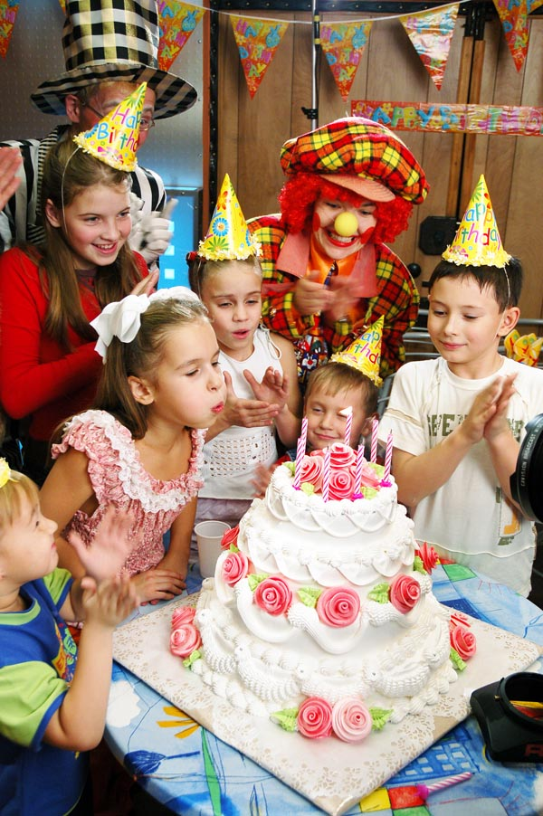

Всего 61 пункт.

Баллы | 1 | 2 | 3 | 4 | 5 | 6 | 7 | 8 | 9 | 10
Пункты | 1-7 | 8-13 | 14-20 | 21-27 | 28-34 | 35-41 | 42-47 | 48-52 | 53-56 | 57-61

